UNIVERSIDADE CATÓLICA DE BRASÍLIA
Disciplina: Ciência de Dados
[Curso / Turma]
[Integrante 1]
[Integrante 2]
[Integrante 3]
[Integrante 4]
[Integrante 5]
DIAGNÓSTICO DE CÂNCER DE MAMA COM APRENDIZADO SUPERVISIONADO:
comparação entre Naive Bayes, Árvore de Decisão e Random Forest nas versões baseline e ajustada
Brasília
2026

RESUMO
Este trabalho compara três algoritmos clássicos de classificação supervisionada — Naive Bayes Gaussiano, Árvore de Decisão e Random Forest — no diagnóstico de tumores de mama como malignos ou benignos, usando a base pública Breast Cancer Wisconsin (Diagnostic), com 569 pacientes e 30 atributos morfológicos extraídos de imagens de punção aspirativa por agulha fina. Cada algoritmo foi avaliado em versão baseline (parâmetros padrão) e versão ajustada por busca em grade (GridSearchCV), sob um protocolo único: divisão estratificada 70/30, validação cruzada estratificada com 10 partições no treino, todo o pré-processamento encapsulado em Pipeline e conjunto de teste usado uma única vez. O Random Forest ajustado obteve o melhor desempenho (F1 = 0,949 ± 0,050 na validação cruzada; F1 = 0,968, revocação = 0,938 e AUC = 0,997 no teste, com 4 falsos negativos e nenhum falso positivo). O ajuste de hiperparâmetros foi mais útil para a Árvore de Decisão (+0,026 de F1), marginal para o Random Forest (+0,010) e nulo para o Naive Bayes, e nenhuma dessas diferenças foi estatisticamente significativa pelo teste de Wilcoxon. Conclui-se que, em diagnóstico médico, a escolha do modelo deve ser orientada pela revocação da classe maligna, pois o falso negativo é o erro mais grave.
Palavras-chave: classificação supervisionada; câncer de mama; Random Forest; Naive Bayes; árvore de decisão; scikit-learn.

SUMÁRIO
1 INTRODUÇÃO 4
2 FUNDAMENTAÇÃO TEÓRICA 4
2.1 Classificação supervisionada 4
2.2 Naive Bayes 4
2.3 Árvore de Decisão 5
2.4 Random Forest 5
2.5 Hiperparâmetros e ajuste 5
2.6 Validação cruzada 6
2.7 Métricas de avaliação 6
2.8 O ecossistema Python em Ciência de Dados 6
3 METODOLOGIA 7
3.1 Base de dados 7
3.2 Análise exploratória 7
3.3 Pré-processamento 10
3.4 Protocolo experimental 10
3.5 Ambiente e bibliotecas 11
3.6 Critérios de avaliação 11
4 IMPLEMENTAÇÃO 11
5 RESULTADOS 13
5.1 Validação cruzada 13
5.2 Conjunto de teste 13
5.3 Interpretabilidade 15
5.4 Teste estatístico 16
6 DISCUSSÃO 17
6.1 Melhor algoritmo 17
6.2 Efeito do ajuste de hiperparâmetros 17
6.3 Desempenho × interpretabilidade × custo 17
6.4 Tipo de erro e limites da acurácia 18
7 CONCLUSÃO 18
REFERÊNCIAS 19
APÊNDICE A – TABELA COMPARATIVA FINAL DOS SEIS MODELOS 21
APÊNDICE B – ESTRUTURA DO PROJETO 21

1 INTRODUÇÃO
O câncer de mama é o tipo de câncer mais incidente entre as mulheres no Brasil e no mundo. Para o triênio 2023–2025, o Instituto Nacional de Câncer estimou cerca de 74 mil casos novos por ano no país (INCA, 2022). O diagnóstico precoce aumenta muito a chance de cura, e um dos exames usados na investigação de nódulos é a punção aspirativa por agulha fina (PAAF), que é rápida e de baixo custo, mas cuja leitura depende da interpretação do patologista.
Nesse contexto, técnicas de aprendizado de máquina podem funcionar como ferramenta de apoio à decisão: a partir de medidas extraídas das imagens dos núcleos celulares, um classificador estima se o tumor é maligno ou benigno e sinaliza casos suspeitos para revisão. O modelo não substitui o médico, mas pode reduzir a chance de um caso maligno passar despercebido.
O objetivo deste trabalho é comparar, de forma justa e reprodutível, os algoritmos Naive Bayes, Árvore de Decisão e Random Forest nesse problema, cada um em uma versão baseline e em uma versão com ajuste sistemático de hiperparâmetros, respondendo: (i) qual algoritmo é mais adequado e por quê; (ii) se o ajuste de hiperparâmetros traz ganho relevante; e (iii) se esse ganho compensa a perda de interpretabilidade e o custo computacional.

2 FUNDAMENTAÇÃO TEÓRICA

2.1 Classificação supervisionada
Na classificação supervisionada, o algoritmo aprende uma função que mapeia um vetor de atributos x para uma classe y a partir de exemplos rotulados. O desempenho deve ser medido em dados não vistos no treinamento, pois o interesse é a capacidade de generalização e não a memorização do treino (HASTIE; TIBSHIRANI; FRIEDMAN, 2009).

2.2 Naive Bayes
O Naive Bayes aplica o teorema de Bayes, P(y|x) ∝ P(y)·∏ P(xᵢ|y), assumindo que os atributos são condicionalmente independentes dada a classe. Essa hipótese “ingênua” raramente é verdadeira, mas torna o modelo extremamente rápido e, muitas vezes, surpreendentemente competitivo (ZHANG, 2004). A variante depende do tipo de atributo: GaussianNB para atributos contínuos (modela cada P(xᵢ|y) como uma normal com média e variância estimadas no treino), MultinomialNB para contagens (por exemplo, frequência de palavras) e CategoricalNB para atributos categóricos. Como os 30 atributos desta base são medidas contínuas, foi usado o GaussianNB. Seu principal hiperparâmetro, var_smoothing, soma às variâncias uma fração da maior variância observada, evitando gaussianas excessivamente estreitas.

2.3 Árvore de Decisão
A Árvore de Decisão (BREIMAN et al., 1984) divide recursivamente o espaço de atributos com perguntas do tipo “atributo ≤ limiar?”, escolhendo em cada nó o corte que mais reduz a impureza (índice de Gini ou entropia). O resultado é um conjunto de regras legíveis, o que a torna um dos modelos mais interpretáveis. Por outro lado, uma árvore sem restrições cresce até isolar cada exemplo, o que gera sobreajuste e alta variância: pequenas mudanças nos dados alteram muito a árvore. Hiperparâmetros como max_depth, min_samples_leaf e ccp_alpha (poda por custo-complexidade) limitam esse crescimento.

2.4 Random Forest
O Random Forest (BREIMAN, 2001) é um ensemble de árvores. Cada árvore é treinada em uma amostra bootstrap dos dados e, em cada nó, considera apenas um subconjunto aleatório de atributos (max_features). Essas duas fontes de aleatoriedade tornam as árvores pouco correlacionadas entre si e, ao combinar seus votos, a floresta reduz a variância de uma árvore isolada sem aumentar muito o viés. O preço é a perda de interpretabilidade direta e um custo computacional maior, proporcional ao número de árvores (n_estimators). A importância das variáveis pode ser estimada pela redução média de impureza ou por permutação.

2.5 Hiperparâmetros e ajuste
Parâmetros são aprendidos a partir dos dados durante o treino (por exemplo, os limiares de corte de uma árvore ou as médias do GaussianNB). Hiperparâmetros são definidos antes do treino e controlam o comportamento do algoritmo (profundidade máxima, número de árvores, suavização). A busca em grade (GridSearchCV) testa todas as combinações de uma grade de valores e escolhe a que tem o melhor desempenho médio na validação cruzada; a busca aleatória (RandomizedSearchCV) sorteia um número fixo de combinações e é preferível quando a grade é muito grande.

2.6 Validação cruzada
Na validação cruzada k-fold, o conjunto de treino é dividido em k partes; o modelo é treinado em k−1 partes e avaliado na restante, k vezes. A média das k medidas estima o desempenho esperado e o desvio padrão indica a estabilidade do modelo diante de partições diferentes (KOHAVI, 1995). A versão estratificada mantém a proporção das classes em cada parte, o que é importante em bases desbalanceadas. Quando a mesma validação cruzada é usada para escolher hiperparâmetros e para estimar o desempenho, a estimativa tende a ser otimista (CAWLEY; TALBOT, 2010); por isso, o conjunto de teste deve ficar isolado até o final.

2.7 Métricas de avaliação
A partir da matriz de confusão (VP, VN, FP, FN), calculam-se: acurácia = (VP+VN)/total; precisão = VP/(VP+FP), a confiabilidade dos positivos previstos; revocação = VP/(VP+FN), a capacidade de encontrar os positivos reais; e F1-score, a média harmônica entre precisão e revocação. A AUC (área sob a curva ROC) mede a capacidade de ordenar positivos acima de negativos, independentemente do limiar de decisão. Em bases desbalanceadas, a acurácia isolada é enganosa, pois um modelo que sempre prevê a classe majoritária já obtém valor alto.

2.8 O ecossistema Python em Ciência de Dados
Python tornou-se a linguagem dominante em Ciência de Dados por reunir, sob uma sintaxe simples, bibliotecas maduras e integradas: NumPy para computação vetorial (HARRIS et al., 2020), pandas para manipulação de dados tabulares (McKINNEY, 2010), matplotlib e seaborn para visualização (HUNTER, 2007; WASKOM, 2021), SciPy para estatística e scikit-learn para aprendizado de máquina (PEDREGOSA et al., 2011). O scikit-learn oferece uma interface uniforme (fit/predict) e objetos como Pipeline e GridSearchCV, que tornam o fluxo reprodutível e evitam vazamento de dados. O Jupyter Notebook permite combinar código, resultados e texto num único documento executável.

3 METODOLOGIA

3.1 Base de dados
Foi utilizada a base Breast Cancer Wisconsin (Diagnostic), do UCI Machine Learning Repository (WOLBERG et al., 1995), também distribuída pelo scikit-learn por meio da função load_breast_cancer. Ela contém 569 pacientes e 30 atributos numéricos calculados a partir de imagens digitalizadas de PAAF (STREET; WOLBERG; MANGASARIAN, 1993). Para cada imagem, dez características do núcleo celular — raio, textura, perímetro, área, suavidade, compacidade, concavidade, pontos côncavos, simetria e dimensão fractal — são resumidas pela média, pelo erro padrão e pelo pior valor (média dos três maiores núcleos). A variável alvo é o diagnóstico. A base foi escolhida por ser pública, documentada, amplamente citada e por possuir rótulos confirmados. O alvo foi recodificado para 1 = maligno (classe positiva, de interesse) e 0 = benigno.

3.2 Análise exploratória
A base não possui valores ausentes, linhas duplicadas nem variáveis categóricas. A distribuição das classes é de 357 benignos (62,7%) e 212 malignos (37,3%), um desbalanceamento moderado (Figura 1).
Figura 1 – Distribuição da variável alvo
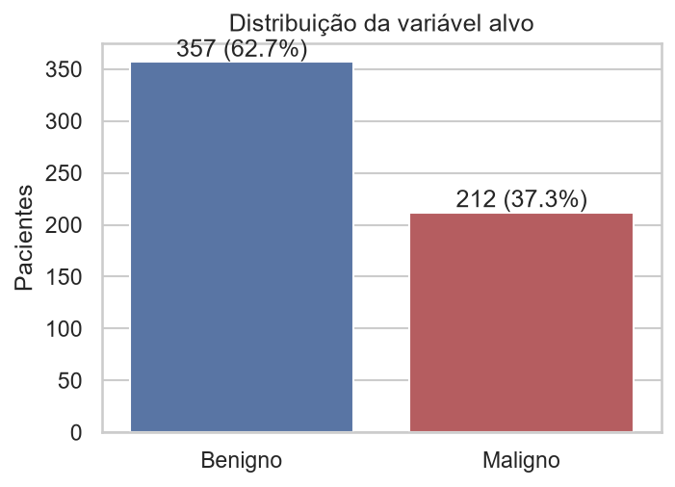
Fonte: elaborado pelo grupo (2026).
A Figura 2 mostra que os atributos de tamanho (raio, perímetro, área) e de irregularidade (concavidade, pontos côncavos) separam bem as classes — tumores malignos têm núcleos maiores e mais irregulares —, enquanto suavidade, simetria e dimensão fractal apresentam grande sobreposição. Os atributos do grupo “erro padrão” são fortemente assimétricos à direita (assimetria de até 5,4), o que contraria a hipótese de normalidade do GaussianNB.
Figura 2 – Densidade dos atributos “mean” por diagnóstico
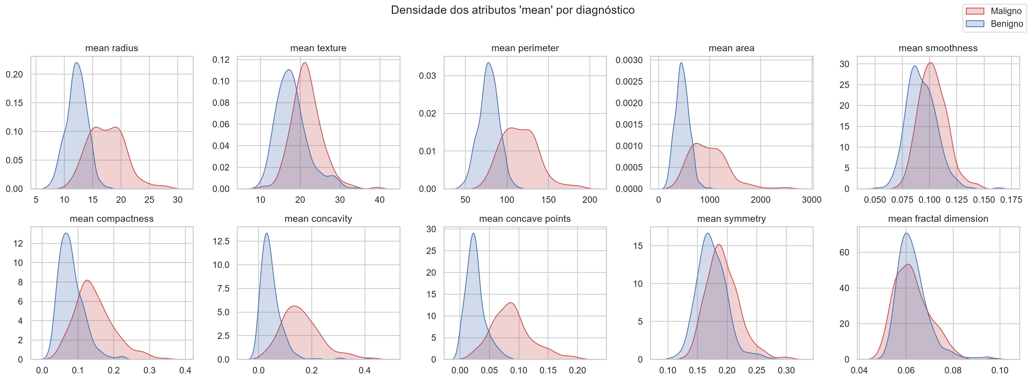
Fonte: elaborado pelo grupo (2026).
Pelo critério de 1,5 × IQR, 171 pacientes têm ao menos um valor extremo. Entretanto, nos atributos de tamanho, 100% desses valores extremos pertencem a tumores malignos (Figura 3): eles representam o próprio sinal da doença, e não erros de medição. Por isso, os outliers foram mantidos.
Figura 3 – Boxplots dos atributos “mean” (padronizados apenas para visualização)
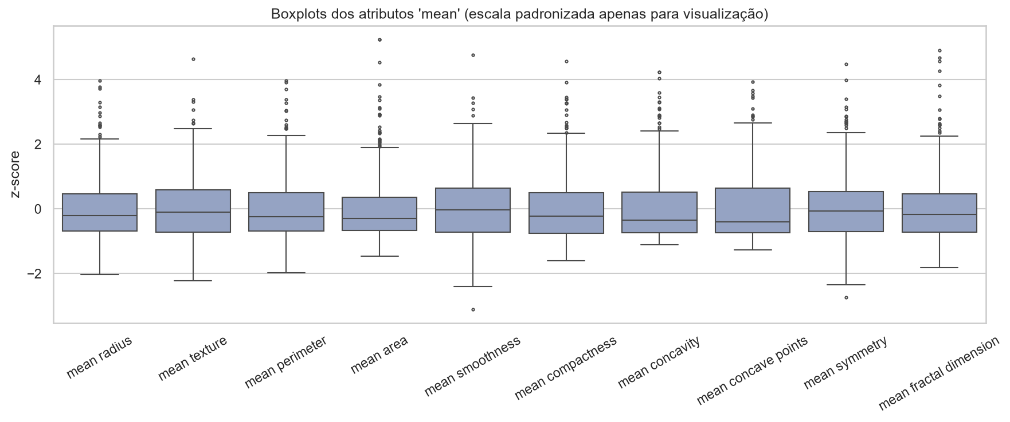
Fonte: elaborado pelo grupo (2026).
Há forte multicolinearidade: raio, perímetro e área têm correlação de aproximadamente 0,99 entre si, e 21 dos 435 pares de atributos têm |r| > 0,9 (Figura 4). Isso viola a hipótese de independência condicional do Naive Bayes, que passa a “contar” a mesma evidência várias vezes. Para as árvores, a correlação não prejudica a predição, mas faz a importância se dividir entre atributos redundantes. Os atributos mais correlacionados com o diagnóstico são os de pior valor de pontos côncavos, perímetro e raio (Figura 5).
Figura 4 – Matriz de correlação de Pearson entre os atributos “mean”
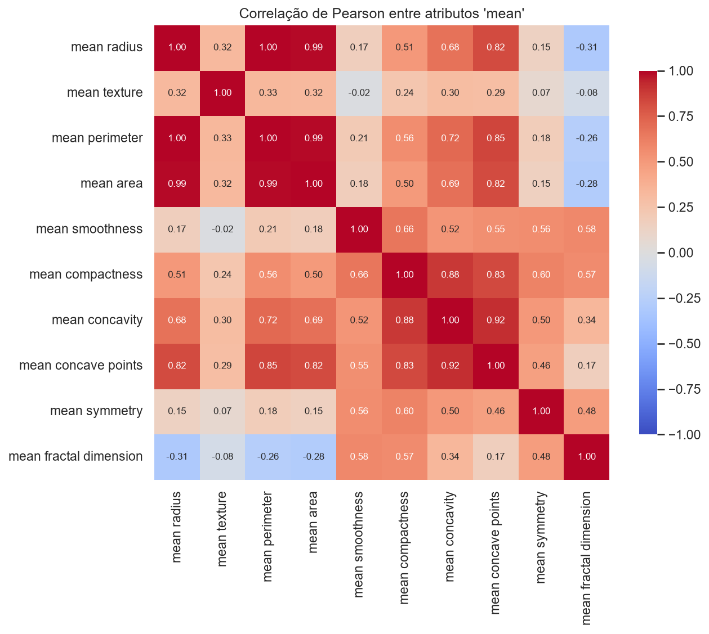
Fonte: elaborado pelo grupo (2026).
Figura 5 – Correlação de cada atributo com o diagnóstico maligno
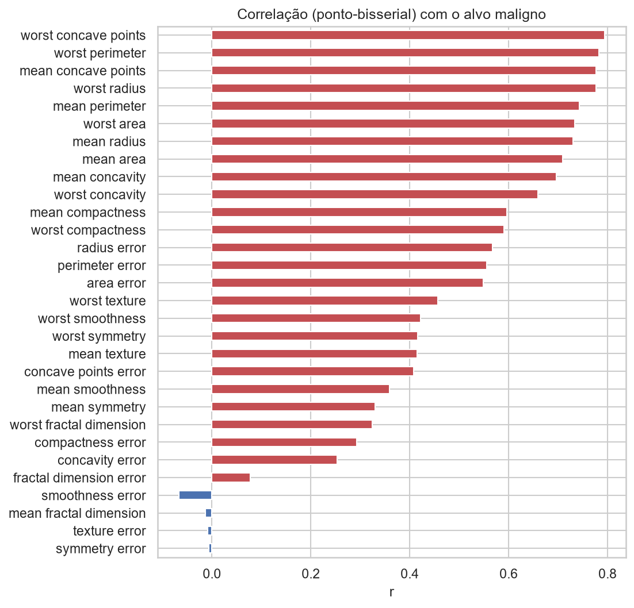
Fonte: elaborado pelo grupo (2026).

3.3 Pré-processamento
Todas as transformações foram encapsuladas em um Pipeline do scikit-learn. As decisões e suas justificativas estão resumidas na Tabela 1.
Tabela 1 – Decisões de pré-processamento
Etapa | Decisão | Justificativa
Valores ausentes | SimpleImputer (mediana) no Pipeline | Não há ausentes, mas o fluxo fica robusto; a mediana é calculada só no treino de cada partição
Outliers | Mantidos | Valores extremos concentram-se nos malignos e carregam informação diagnóstica; árvores são robustas a eles
Categóricas | Não se aplica | Os 30 atributos são contínuos
Padronização | Não usada | GaussianNB estima média e variância por atributo e árvores fazem cortes por limiar: ambos são invariantes à escala
Balanceamento | Sem SMOTE; class_weight como hiperparâmetro | Desbalanceamento moderado; evitar pacientes sintéticos e deixar a busca decidir se pesos ajudam
Variante do NB | GaussianNB | Atributos contínuos (medidas geométricas)
Fonte: elaborado pelo grupo (2026).

3.4 Protocolo experimental
- Divisão treino/teste 70/30 com stratify=y e random_state=42: 398 pacientes no treino e 171 no teste, ambos com 37% de malignos.
- Validação cruzada StratifiedKFold com k = 10, shuffle=True e random_state=42, aplicada somente no treino. Um único objeto de validação cruzada foi usado para todos os modelos, de modo que todos são avaliados exatamente nas mesmas partições (comparação pareada).
- Ajuste de hiperparâmetros com GridSearchCV no treino, com F1 da classe maligno como critério.
- Avaliação final de cada um dos seis modelos no conjunto de teste, uma única vez.
- Semente fixa (42) em toda fonte de aleatoriedade.
Prevenção de vazamento de dados. Imputar, padronizar ou balancear antes da divisão faria com que estatísticas do teste contaminassem o treino, inflando os resultados. Com o Pipeline, cada transformação é reajustada dentro de cada partição da validação cruzada usando apenas a porção de treino daquela partição, e o teste não participa de nenhuma decisão.

3.5 Ambiente e bibliotecas
O projeto foi desenvolvido em Jupyter Notebook com Python 3.14.0 e as bibliotecas numpy 2.5.2, pandas 3.0.6, scikit-learn 1.9.0, scipy 1.18.1, matplotlib 3.11.1 e seaborn 0.13.2, registradas no arquivo requirements.txt. O notebook executa do início ao fim sem erros.

3.6 Critérios de avaliação
Foram calculadas acurácia, precisão, revocação, F1-score e AUC, além das matrizes de confusão e curvas ROC. Na validação cruzada, os resultados são apresentados como média ± desvio padrão. Como o falso negativo (câncer não detectado) é o erro mais grave neste problema, a revocação e o F1 da classe maligno são as métricas principais. Também foram medidos o tempo de treinamento e o tempo de busca, e aplicou-se o teste de Wilcoxon pareado sobre o F1 por partição (DEMŠAR, 2006).

4 IMPLEMENTAÇÃO
Os seis modelos foram construídos pela função criar_pipeline (arquivo src/avaliacao.py), que monta o Pipeline imputador → classificador. As versões baseline usam os parâmetros padrão do scikit-learn (fixando apenas random_state na árvore e na floresta, o que não altera o algoritmo, apenas o torna reprodutível). As versões ajustadas resultam do GridSearchCV com as grades da Tabela 2.
Tabela 2 – Hiperparâmetros testados e melhores valores encontrados
Algoritmo | Hiperparâmetro | Valores testados | Melhor
Naive Bayes (25 comb.) | var_smoothing | 10⁻¹² a 10⁰ (25 valores, escala log) | 3,16 × 10⁻¹⁰
Árvore (384 comb.) | criterion | gini, entropy | entropy
 | max_depth | None, 3, 4, 5, 6, 8 | None (resultou em 6)
 | min_samples_leaf | 1, 2, 4, 8 | 1
 | ccp_alpha | 0; 0,005; 0,01; 0,02 | 0,01
 | class_weight | None, balanced | None
Random Forest (72 comb.) | n_estimators | 200, 500 | 500
 | max_depth | None, 6, 10 | None
 | max_features | sqrt, log2, 0,3 | 0,3
 | min_samples_leaf | 1, 3 | 1
 | class_weight | None, balanced_subsample | balanced_subsample
Fonte: elaborado pelo grupo (2026).
A busca em grade exaustiva foi escolhida porque a base é pequena e o custo total coube em poucos minutos (cerca de 1 s para o NB, 44 s para a árvore e 165 s para a floresta, com processamento paralelo; os tempos variam ligeiramente entre execuções). Após a busca, os modelos ajustados foram reavaliados com cross_validate nas mesmas 10 partições, para permitir a comparação pareada com os baselines.
Para responder às exigências adicionais, o notebook ainda: mede o tempo de treinamento de cada modelo; desenha a árvore ajustada com plot_tree e exporta suas regras; calcula a importância das variáveis por impureza e por permutação; plota as seis curvas ROC no mesmo gráfico; e aplica o teste de Wilcoxon aos F1 por partição.

5 RESULTADOS

5.1 Validação cruzada
Tabela 3 – Desempenho na validação cruzada estratificada (k = 10, média ± desvio padrão)
Modelo | Acurácia | Precisão | Revocação | F1 | AUC
NB baseline | 0,940 ± 0,050 | 0,931 ± 0,067 | 0,906 ± 0,096 | 0,916 ± 0,074 | 0,984 ± 0,016
NB ajustado | 0,940 ± 0,054 | 0,932 ± 0,077 | 0,906 ± 0,096 | 0,917 ± 0,079 | 0,983 ± 0,017
AD baseline | 0,915 ± 0,044 | 0,881 ± 0,065 | 0,898 ± 0,106 | 0,885 ± 0,063 | 0,911 ± 0,053
AD ajustado | 0,934 ± 0,052 | 0,923 ± 0,091 | 0,904 ± 0,087 | 0,911 ± 0,071 | 0,931 ± 0,059
RF baseline | 0,955 ± 0,047 | 0,951 ± 0,076 | 0,932 ± 0,084 | 0,939 ± 0,064 | 0,981 ± 0,021
RF ajustado | 0,962 ± 0,036 | 0,961 ± 0,055 | 0,939 ± 0,068 | 0,949 ± 0,050 | 0,987 ± 0,016
Fonte: elaborado pelo grupo (2026).
Figura 6 – F1 da classe maligno em cada uma das 10 partições
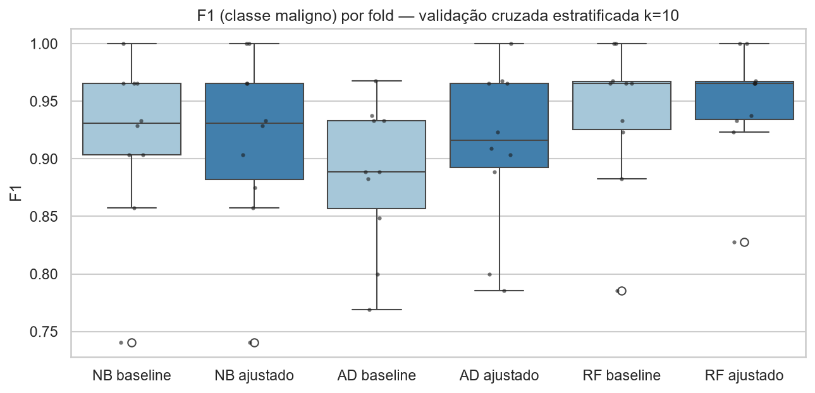
Fonte: elaborado pelo grupo (2026).
O Random Forest ajustado tem a maior média de F1 (0,949) e o menor desvio padrão (0,050), sendo o mais estável. A árvore baseline é o pior modelo e o mais instável. As médias dos três algoritmos se sobrepõem dentro de um desvio padrão, o que já indica que parte das diferenças pode não ser significativa.

5.2 Conjunto de teste
Tabela 4 – Desempenho no conjunto de teste (n = 171; 64 malignos)
Modelo | Acurácia | Precisão | Revocação | F1 | AUC | FN | FP | Treino (s)
NB baseline | 0,936 | 0,982 | 0,844 | 0,908 | 0,996 | 10 | 1 | 0,007
NB ajustado | 0,947 | 0,982 | 0,875 | 0,926 | 0,995 | 8 | 1 | 0,005
AD baseline | 0,901 | 0,885 | 0,844 | 0,864 | 0,889 | 10 | 7 | 0,01
AD ajustado | 0,936 | 0,982 | 0,844 | 0,908 | 0,928 | 10 | 1 | 0,01
RF baseline | 0,965 | 1,000 | 0,906 | 0,951 | 0,997 | 6 | 0 | 0,213
RF ajustado | 0,977 | 1,000 | 0,938 | 0,968 | 0,997 | 4 | 0 | 1,404
Fonte: elaborado pelo grupo (2026).
Figura 7 – Matrizes de confusão no teste (linhas = real, colunas = previsto; maligno = positivo)
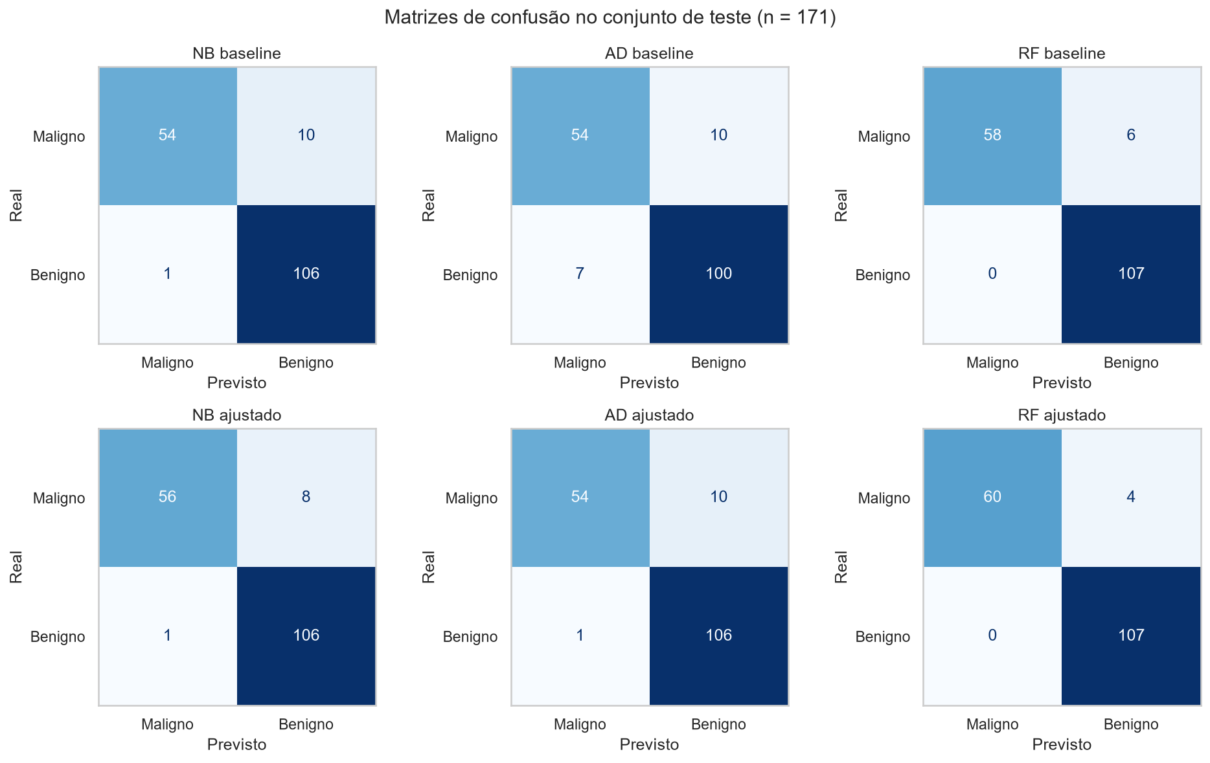
Fonte: elaborado pelo grupo (2026).
Figura 8 – Curvas ROC dos seis modelos no conjunto de teste
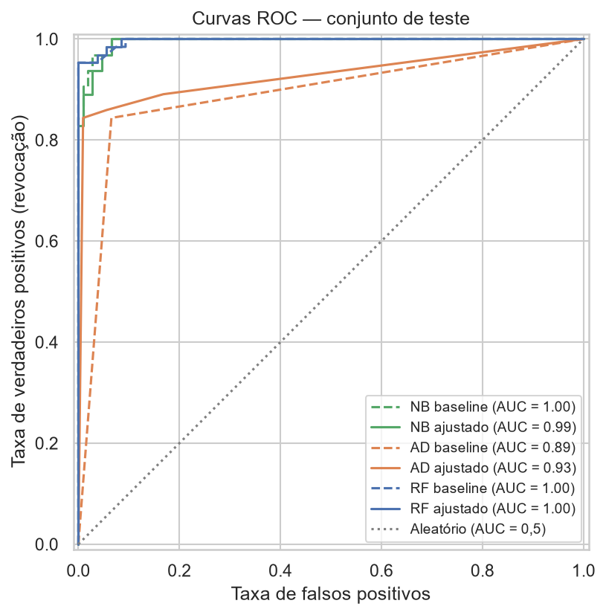
Fonte: elaborado pelo grupo (2026).
Figura 9 – F1 na validação cruzada e no teste (esq.) e tempo de treinamento (dir.)
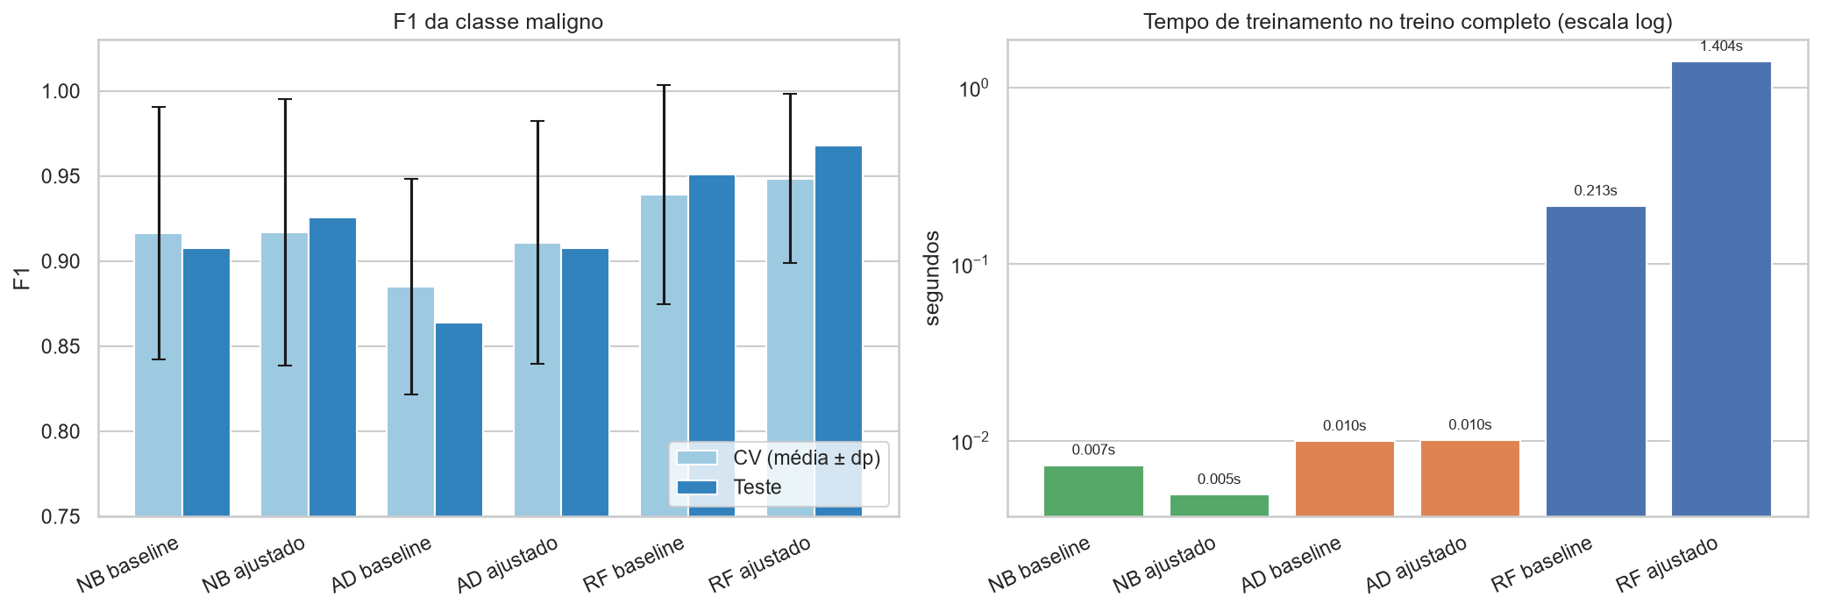
Fonte: elaborado pelo grupo (2026).
No teste, o Random Forest ajustado errou apenas 4 dos 64 tumores malignos e não gerou falsos positivos. Todos os modelos apresentaram precisão maior que revocação: quando erram, erram “para o lado benigno”. Os resultados de teste ficaram coerentes com a validação cruzada, sem sinais de sobreajuste ao conjunto de treino.

5.3 Interpretabilidade
A árvore ajustada tem profundidade 6 e 12 folhas (contra 8 e 19 da baseline). Sua primeira regra separa os tumores pelo pior perímetro (≤ 112,8) e, em seguida, pelos pontos côncavos no pior caso: por exemplo, se o pior perímetro é maior que 112,8 e o pior valor de pontos côncavos é maior que 0,14, o tumor é classificado como maligno. As regras são clinicamente plausíveis: núcleos grandes e com contorno irregular indicam malignidade.
Figura 10 – Árvore de Decisão ajustada (plot_tree)
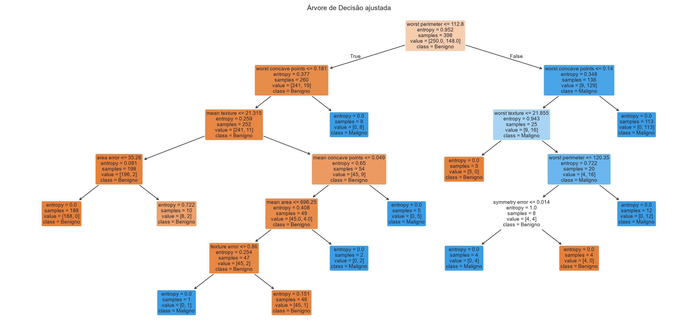
Fonte: elaborado pelo grupo (2026).
Figura 11 – Importância das variáveis no Random Forest ajustado: impureza (esq.) e permutação no teste (dir.)
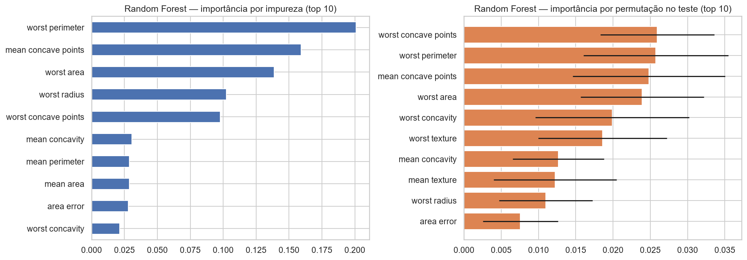
Fonte: elaborado pelo grupo (2026).
No Random Forest, os atributos mais importantes por impureza são pior perímetro, pontos côncavos médios, pior área, pior raio e piores pontos côncavos. A importância por permutação confirma esse grupo e mostra valores individuais pequenos (queda de F1 de cerca de 0,025 ao embaralhar cada um), porque atributos correlacionados compensam uns aos outros quando apenas um é embaralhado.

5.4 Teste estatístico
Tabela 5 – Teste de Wilcoxon pareado sobre o F1 das 10 partições (α = 0,05)
Modelo A | Modelo B | F1 médio A | F1 médio B | Dif. (B−A) | Folds B > A | p-valor | Signif.
NB baseline | NB ajustado | 0,916 | 0,917 | +0,001 | 2 | 1,000 | não
AD baseline | AD ajustado | 0,885 | 0,911 | +0,026 | 7 | 0,144 | não
RF baseline | RF ajustado | 0,939 | 0,949 | +0,010 | 2 | 0,500 | não
NB ajustado | RF ajustado | 0,917 | 0,949 | +0,032 | 6 | 0,031 | sim
AD ajustado | RF ajustado | 0,911 | 0,949 | +0,038 | 5 | 0,094 | não
NB ajustado | AD ajustado | 0,917 | 0,911 | -0,006 | 3 | 0,586 | não
Fonte: elaborado pelo grupo (2026).
Nenhuma comparação baseline × ajustado foi significativa. A única diferença significativa entre algoritmos foi Random Forest ajustado × Naive Bayes ajustado (p = 0,031). Random Forest × Árvore ajustada teve p = 0,094. Ressalta-se que, com 10 partições que compartilham dados de treino, o teste tem baixo poder e os resultados devem ser lidos junto com o tamanho das diferenças.

6 DISCUSSÃO

6.1 Melhor algoritmo
O Random Forest ajustado foi o melhor algoritmo: maior F1 e revocação, maior estabilidade entre partições e AUC próxima de 1. A vantagem vem da redução de variância obtida pela combinação de muitas árvores descorrelacionadas — exatamente a fraqueza da árvore isolada, que foi o modelo mais instável. O valor max_features = 0,3 escolhido pela busca indica que sortear cerca de 9 dos 30 atributos em cada nó foi melhor que o padrão (√30 ≈ 5), o que faz sentido numa base com muitos atributos redundantes.
O Naive Bayes obteve AUC muito alta (≈0,99), ou seja, ordena bem os pacientes por risco, mas com o limiar padrão de 0,5 deixou passar 8 a 10 casos malignos. A violação da independência condicional, evidenciada na análise exploratória, faz com que as probabilidades fiquem excessivamente extremas, embora a ordenação continue boa.

6.2 Efeito do ajuste de hiperparâmetros
No Naive Bayes, o ganho foi nulo (+0,001 de F1; p = 1,00): o var_smoothing escolhido é praticamente igual ao padrão, e o limite desse modelo é a sua hipótese, não seu parâmetro. Na Árvore de Decisão, o ganho foi o maior (+0,026; p = 0,14): a poda reduziu a complexidade e, no teste, os falsos positivos caíram de 7 para 1, embora os falsos negativos tenham se mantido em 10. No Random Forest, o ganho foi pequeno (+0,010; p = 0,50), pois os parâmetros padrão do scikit-learn já são adequados para florestas; no teste, foram detectados dois malignos a mais (FN de 6 para 4). Em todos os casos, a melhoria ficou dentro da variação observada na validação cruzada. Além disso, as médias dos modelos ajustados são levemente otimistas, pois os hiperparâmetros foram escolhidos nas mesmas partições.

6.3 Desempenho × interpretabilidade × custo
O Random Forest ajustado treina em cerca de 1,4 s, contra 0,01 s do Naive Bayes e da árvore — uma diferença de mais de 100 vezes, mas irrelevante em termos absolutos para 569 pacientes. A perda de interpretabilidade é mais significativa: a árvore oferece 12 regras auditáveis por um médico, enquanto a floresta é uma votação de 500 árvores. Ainda assim, a análise de importância mostra que o Random Forest se apoia nas mesmas variáveis clinicamente coerentes. Como cada falso negativo representa um câncer não detectado, e a floresta reduziu esses erros de 10 para 4 em relação à árvore, o ganho compensa a perda de interpretabilidade para uso como apoio à decisão. Se a explicabilidade fosse exigência regulatória, a árvore podada seria a alternativa defensável.

6.4 Tipo de erro e limites da acurácia
O falso negativo (tumor maligno classificado como benigno) é o erro mais grave, pois atrasa o tratamento; o falso positivo gera ansiedade e exames adicionais, mas é reversível. A acurácia esconde essa diferença: o Naive Bayes baseline teve 93,6% de acurácia e, mesmo assim, perdeu 10 dos 64 cânceres (revocação de 84,4%). Um classificador que previsse sempre “benigno” teria 62,7% de acurácia sem detectar nenhum caso. Por isso, a revocação e o F1 da classe maligno foram as métricas centrais. Como todos os modelos têm precisão maior que revocação e AUC alta, reduzir o limiar de decisão trocaria poucos falsos positivos por menos falsos negativos — ajuste que deve ser feito com validação cruzada, nunca no teste.

7 CONCLUSÃO
O trabalho construiu um fluxo completo e reprodutível de Ciência de Dados em Python para o diagnóstico de tumores de mama e comparou seis modelos sob as mesmas condições experimentais. O Random Forest ajustado é o algoritmo recomendado: obteve o melhor F1 (0,949 ± 0,050 na validação cruzada e 0,968 no teste), a maior revocação (93,8% dos malignos detectados) e a maior estabilidade, com custo computacional aceitável.
O ajuste de hiperparâmetros foi útil para a Árvore de Decisão (poda e menor sobreajuste), marginal para o Random Forest e inócuo para o Naive Bayes; nenhuma diferença entre baseline e ajustado superou a variação entre partições. A principal lição é que, em um problema de diagnóstico, a escolha do modelo deve ser guiada pelos falsos negativos e não pela acurácia.
Limitações: base pequena e de um único centro; conjunto de teste com 64 malignos, em que cada paciente altera a revocação em cerca de 1,6 ponto percentual; estimativas de validação cruzada levemente otimistas para os modelos ajustados (não foi usada validação cruzada aninhada); baixo poder do teste de Wilcoxon com 10 partições; e dependência da segmentação manual das imagens. Trabalhos futuros: validação cruzada aninhada, ajuste do limiar de decisão orientado à revocação, calibração de probabilidades e validação em bases de outros hospitais.

REFERÊNCIAS
BREIMAN, L. Random forests. Machine Learning, v. 45, n. 1, p. 5–32, 2001.
BREIMAN, L.; FRIEDMAN, J. H.; OLSHEN, R. A.; STONE, C. J. Classification and regression trees. Belmont: Wadsworth, 1984.
CAWLEY, G. C.; TALBOT, N. L. C. On over-fitting in model selection and subsequent selection bias in performance evaluation. Journal of Machine Learning Research, v. 11, p. 2079–2107, 2010.
DEMŠAR, J. Statistical comparisons of classifiers over multiple data sets. Journal of Machine Learning Research, v. 7, p. 1–30, 2006.
HARRIS, C. R. et al. Array programming with NumPy. Nature, v. 585, p. 357–362, 2020.
HASTIE, T.; TIBSHIRANI, R.; FRIEDMAN, J. The elements of statistical learning: data mining, inference, and prediction. 2. ed. New York: Springer, 2009.
HUNTER, J. D. Matplotlib: a 2D graphics environment. Computing in Science & Engineering, v. 9, n. 3, p. 90–95, 2007.
INSTITUTO NACIONAL DE CÂNCER (Brasil). Estimativa 2023: incidência de câncer no Brasil. Rio de Janeiro: INCA, 2022.
KOHAVI, R. A study of cross-validation and bootstrap for accuracy estimation and model selection. In: INTERNATIONAL JOINT CONFERENCE ON ARTIFICIAL INTELLIGENCE, 14., 1995, Montreal. Proceedings [...]. San Francisco: Morgan Kaufmann, 1995. p. 1137–1145.
McKINNEY, W. Data structures for statistical computing in Python. In: PYTHON IN SCIENCE CONFERENCE, 9., 2010, Austin. Proceedings [...]. 2010. p. 56–61.
PEDREGOSA, F. et al. Scikit-learn: machine learning in Python. Journal of Machine Learning Research, v. 12, p. 2825–2830, 2011.
STREET, W. N.; WOLBERG, W. H.; MANGASARIAN, O. L. Nuclear feature extraction for breast tumor diagnosis. In: IS&T/SPIE INTERNATIONAL SYMPOSIUM ON ELECTRONIC IMAGING: SCIENCE AND TECHNOLOGY, 1993, San Jose. Proceedings [...]. v. 1905, p. 861–870, 1993.
WASKOM, M. L. seaborn: statistical data visualization. Journal of Open Source Software, v. 6, n. 60, p. 3021, 2021.
WOLBERG, W. H.; MANGASARIAN, O. L.; STREET, N.; STREET, W. N. Breast Cancer Wisconsin (Diagnostic) [conjunto de dados]. UCI Machine Learning Repository, 1995. DOI: 10.24432/C5DW2B. Disponível em: https://archive.ics.uci.edu/dataset/17. Acesso em: 26 out. 2026.
ZHANG, H. The optimality of naive Bayes. In: INTERNATIONAL FLAIRS CONFERENCE, 17., 2004, Miami Beach. Proceedings [...]. Menlo Park: AAAI Press, 2004.

APÊNDICE A – TABELA COMPARATIVA FINAL DOS SEIS MODELOS
Tabela 6 – Seis modelos lado a lado: validação cruzada (média ± dp, k = 10) e teste
Modelo | F1 CV | Revoc. CV | Acur. CV | Acur. teste | Prec. teste | Revoc. teste | F1 teste | AUC teste | FN | FP | Treino (s) | Busca (s)
NB baseline | 0,916 ± 0,074 | 0,906 ± 0,096 | 0,940 ± 0,050 | 0,936 | 0,982 | 0,844 | 0,908 | 0,996 | 10 | 1 | 0,007 | —
NB ajustado | 0,917 ± 0,079 | 0,906 ± 0,096 | 0,940 ± 0,054 | 0,947 | 0,982 | 0,875 | 0,926 | 0,995 | 8 | 1 | 0,005 | 1,1
AD baseline | 0,885 ± 0,063 | 0,898 ± 0,106 | 0,915 ± 0,044 | 0,901 | 0,885 | 0,844 | 0,864 | 0,889 | 10 | 7 | 0,01 | —
AD ajustado | 0,911 ± 0,071 | 0,904 ± 0,087 | 0,934 ± 0,052 | 0,936 | 0,982 | 0,844 | 0,908 | 0,928 | 10 | 1 | 0,01 | 43,9
RF baseline | 0,939 ± 0,064 | 0,932 ± 0,084 | 0,955 ± 0,047 | 0,965 | 1,000 | 0,906 | 0,951 | 0,997 | 6 | 0 | 0,213 | —
RF ajustado | 0,949 ± 0,050 | 0,939 ± 0,068 | 0,962 ± 0,036 | 0,977 | 1,000 | 0,938 | 0,968 | 0,997 | 4 | 0 | 1,404 | 164,8
Fonte: elaborado pelo grupo (2026).
Legenda: CV = validação cruzada no treino; FN = falsos negativos (malignos classificados como benignos); FP = falsos positivos. Busca = tempo total do GridSearchCV. O modelo destacado é o recomendado.

APÊNDICE B – ESTRUTURA DO PROJETO
O notebook (notebooks/trabalho.ipynb), os scripts auxiliares (src/avaliacao.py), a cópia da base (dados/), as tabelas e figuras geradas (resultados/), o requirements.txt e o README.md com as instruções de execução acompanham este relatório.

